5.4. Правила оказания ситуационной помощи инвалидам различных категорий на объектах социальной, инженерной и транспортной структур.

Обеспечение доступной среды для маломобильных групп населения является одним из приоритетных направлений государственной политики.
В течение последних нескольких лет в Российской Федерации с целью реализации положений Конвенции о правах инвалидов актуализирована правовая база для создания доступной среды для инвалидов. Конвенцией о правах инвалидов рекомендовано предоставлять при обслуживании инвалидов различные виды услуг помощников и посредников, в том числе проводников. Федеральным законом от 24.11.1995 № 181-ФЗ «О социальной защите инвалидов в Российской Федерации» (в редакции от 19.12.2020), установлена необходимость сопровождения посетителей-инвалидов, имеющих стойкие расстройства функции зрения и самостоятельного передвижения, и оказание работниками организации помощи в преодолении барьеров, мешающих получению услуг инвалидами наравне с другими лицами.
В зависимости от формы инвалидности лицо сталкивается с определёнными барьерами, мешающими ему пользоваться зданиями, сооружениями и предоставляемыми населению услугами наравне с остальными людьми.
Барьеры могут принимать разные формы:
а) физические – барьеры во внешней среде, прежде всего, на объектах социальной инфраструктуры;
б) информационные – барьеры, возникающие под воздействием формы и содержания информации.
КОСГУ – одна из многочисленных классификаций инвалидов, определённая Правительством РФ в лице Министерств труда и здравоохранения, используется для разделения людей с ограниченными возможностями по характеру имеющихся у них нарушений. Буквенный код инвалиду устанавливается в учреждениях МСЭ с последующим его занесением в справку инвалида. Буквы в аббревиатуре означают:

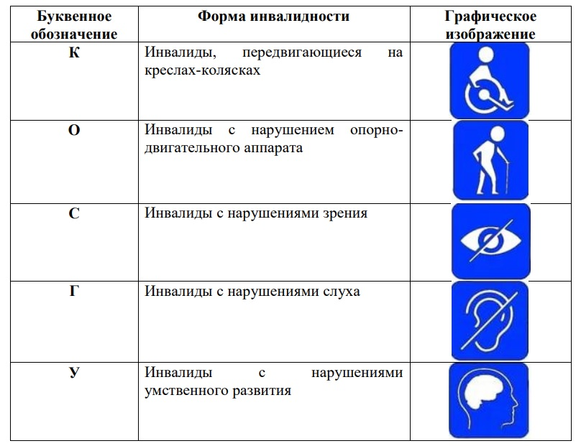

Стоит отметить, что классификация КОСГУ не является главной, базовой по отношению к гражданам РФ с ограниченными возможностями, но она делает актуальным вопрос о социальном обеспечении инвалидов, об адекватной помощи в их повседневной жизни. Эти категории разработаны для определения доступности того или иного объекта, в результате чего создаётся паспорт ОСИ (объекта социальной инфраструктуры), т.к. инвалид с определённым ограничением может попасть без посторонней помощи или самостоятельно далеко не на каждый объект, чтобы получить необходимую ему услугу.
Для обеспечения инвалидам доступа к социально значимым объектам сотрудникам соответствующих учреждений необходимо оказывать ситуационную помощь. Ситуационная помощь – это помощь, оказываемая инвалиду в целях преодоления барьеров, препятствующих ему получать все услуги, оказываемые населению, наравне с другими лицами. Такую помощь обязаны обеспечивать собственники объектов, операторы услуг и иные при осуществлении своей основной деятельности.
Инвалидам должны оказываться следующие виды ситуационной помощи:
— помощь при сопровождении в организации;
— помощь при входе и выходе в организации;
— помощь при передвижении в организациях;
— помощь при выполнении действий самообслуживания;
— помощь при ориентации;
— помощь при составлении документов;
— помощь при оплате услуг.
Ситуационная помощь в социально значимых учреждениях оказывается с учётом буквенного кода и той ситуации, в которой находится инвалид. Например, инвалиду-колясочнику («К») должен быть выделен работник организации, который поможет войти в здание и выйти из него, передвигаться внутри объекта, при отсутствии подъёмника или лифта поднять инвалида на коляске на нужный этаж и сопроводит его к месту оказания услуги.
Примерный порядок взаимодействия сотрудников организации социального обслуживания при предоставлении услуг инвалиду, а также оказания ему ситуационной помощи представлен в таблице.
Порядок взаимодействия сотрудников организации социального обслуживания при предоставлении услуг инвалиду,
а также оказания ему ситуационной помощи
Должность | Действия сотрудников организации социального обслуживания  при предоставлении услуг инвалиду
Рабочий по благоустройству  Уборщик территории | 1. Оказывает содействие при движении по территории объекта до входа в здание.  2. Сообщает вахтеру (сторожу) о посещении инвалидом организации социального обслуживания
Вахтер (сторож) | 1. Сообщает по телефону (переговорному устройству) ответственному за оказание ситуационной помощи о посещении инвалидом организации социального обслуживания.  2. Оказывает инвалиду помощь при входе в здание: встречает на улице (на входе в здание); открывает входные двери; отводит в сторону от основного потока посетителей; интересуется, не требуется ли ему помощь.  3. При необходимости оказывает помощь при выходе из здания
Ответственный  за оказание ситуационной помощи или сотрудник организации социального обслуживания,  на которого возложены данные обязанности | 1. Оказывает помощь инвалиду при входе в здание: встречает на улице (на входе в здание); открывает входные двери; отводит в сторону от основного потока посетителей.  2. Выясняет, в какой помощи нуждается гражданин, цель посещения организации социального обслуживания.  3. Отводит, при необходимости, в гардероб. Оказывает, при необходимости, инвалиду помощь при одевании/раздевании в гардеробе.  4. Осуществляет сопровождение инвалида до места оказания услуги.  5. Осуществляет, при необходимости, сопровождение до входной двери туалетной комнаты.  6. По окончании приёма сопровождает инвалида до гардероба.  8. Оказывает помощь при выходе из организации социального обслуживания.  Дополнительно:  - Инвалиду, передвигающемуся на кресле-коляске: предоставляет сменную кресло-коляску при входе в здание, оказывает помощь при перемещении в кресло-коляску.  - Инвалиду с нарушениями опорно-двигательного аппарата:  1. Предоставляет сменную кресло-коляску при входе в здание, оказывает помощь при перемещении в кресло-коляску.  2. Оказывает, при необходимости, помощь при посещении туалетной комнаты до входной двери, открывает и закрывает дверь.  3. Оказывает помощь при составлении письменных обращений, оформлении необходимой документации и оплате разнообразных услуг.  - Инвалиду с нарушениями зрения:  1. При сопровождении инвалида до места оказания услуги: указывает ориентиры и описывает препятствия на пути движения; знакомит со всеми надписями в организации социального обслуживания.  2. Предоставляет информацию инвалиду с нарушением зрения в доступной для него форме (выполненных рельефно-точечным шрифтом Брайля или с использованием иных способов дублирования).  3. Оказывает помощь при составлении письменных обращений, оформлении необходимой документации и оплате разнообразных услуг.  4. При необходимости оказывает помощь при посещении туалета до входной двери в туалет, объясняет, где находятся приборы и кнопка вызова помощи.  - Инвалиду с нарушениями слуха:  1. Вызывает для оказания помощи инвалиду сурдопереводчика или специалиста, обученного основам жестовой речи, для общения и сопровождения инвалида по территории и зданию. При отсутствии сурдопереводчика или специалиста, обученного основам жестовой речи, общение осуществляется при помощи переписки на бумажном носителе.  2. Оказывает помощь при составлении письменных обращений, оформлении необходимой документации и оплате разнообразных услуг.  - Инвалиду с нарушениями умственного развития:  1. Вызывает для оказания помощи инвалиду психолога для общения и сопровождения инвалида по территории и зданию.  2. При сопровождении инвалида до места оказания услуги указывает ориентиры и препятствия на пути движения.  3. Оказывает помощь при составлении письменных обращений, оформлении необходимой документации и оплате разнообразных услуг
Гардеробщик | 1.Оказывает инвалиду помощь при одевании/раздевании с использованием, при необходимости, вспомогательного оборудования и вспомогательного персонала.  2. При необходимости сообщает по телефону (переговорному устройству) ответственному за оказание ситуационной помощи о посещении организации социального обслуживания инвалидом.  3. Оказывает содействие инвалиду в получении необходимой информации в доступной для него форме на своём участке работы.  Дополнительно:  Инвалиду, передвигающемуся на кресле-коляске, и инвалиду с нарушениями опорно-двигательного аппарата: обеспечивает доступ к колясочной для получения сменного кресла-коляски, иных технических средств. Инвалиду с нарушениями зрения: обеспечивает доступ, при необходимости, к месту ожидания собаки-проводника
Лифтёр | 1. Оказывает помощь инвалиду при входе и выходе из лифтовой кабины, в том числе (при необходимости) с помощью вспомогательных технических средств, сменного кресла-коляски, вспомогательного персонала организации для оказания помощи и сопровождения инвалида.  2. Информирует в доступной форме о правилах пользования лифтом, оказывает помощь инвалиду при вызове и пользовании лифтом, кнопками вызова и выбора этажа
Специалист  по социальной работе, инструктор  по труду, инструктор  по АФК, педагог, воспитатель, другие | 1. Оказывает инвалиду помощь, необходимую для получения в доступной для него форме информации о правилах предоставления услуги (услуг), в том числе об оформлении необходимых для получения услуги (услуг) документов, о совершении ими других необходимых для этого действий.  2. Информирует инвалида в доступной форме (с учётом стойких расстройств функций организма) о его правах и обязанностях, видах услуг, сроках, порядке и условиях доступности их предоставления.  3. Оказывает услуги инвалиду в различных формах (в случае необходимости и возможности), в том числе с доставкой услуги на дом, к месту пребывания инвалида, в дистанционном формате.  4. Оказывает необходимую помощь инвалиду при предоставлении услуги, при перемещении в пределах места оказания услуги, подразделения (кабинета), в том числе в одевании/раздевании, пользовании имеющимся в подразделении (кабинете) оборудованием и вспомогательными устройствами.  5. Осуществляет при оказании услуги, при необходимости, вызов (и допуск) сопровождающих лиц и помощников
Вспомогательный персонал основных подразделений | 1. Осуществляет сопровождение инвалида до места оказания услуги, по путям перемещения к местам сопутствующего обслуживания, включая посещение социальный работник, помощник воспитателя, санитарка, младшая медицинская сестра по уходу санитарно-гигиенических помещений.  2. Оказывает помощь инвалиду при поступлении экстренного вызова с закреплённого участка (места стационарного пребывания, санитарно-гигиенического помещения и проч.) самостоятельно либо с вызовом дополнительного вспомогательного персонала, экстренных служб.  3. Оказывает помощь инвалиду, необходимую для получения в доступной для него форме информации о правилах предоставления услуги.  4. Участвует в оказании услуг и (при необходимости) сопровождении инвалида при оказании помощи на дому, в ином месте пребывания инвалида.  5. Оказывает иную необходимую помощь инвалиду при получении услуг, при получении санитарно-гигиенического и сопутствующего обслуживания, с использованием вспомогательного оборудования и устройств, в том числе помощь в одевании/раздевании, осуществлении личной гигиены, пользовании имеющимся техническими средствами.  6. Осуществляет, при необходимости, вызов вспомогательного персонала.  7. Оказывает содействие инвалиду и сотрудникам на иных участках объекта (при необходимости и поступлении вызова со стороны сотрудников) при посадке инвалида в транспортное средство и высадке из него перед входом в организацию, в том числе с использованием кресла-коляски, при входе в объект и выходе из него, на иных путях движения
Водитель  автомобиля | 1. Оказывает помощь инвалиду при посадке в транспортное средство и высадке из него перед входом в объект, с использованием необходимых вспомогательных устройств, в том числе с использованием кресла-коляски.  2. Закрепляет кресло-коляску страховочными ремнями для предотвращения передвижения и опрокидывания при движении.  3. Закрепляет инвалида для удержания на месте при движении транспортного средства.  4. Осуществляет, при необходимости, вызов основного и вспомогательного персонала организации социального обслуживания для оказания помощи инвалиду при посадке в транспортное средство и высадке из него перед входом в объект и сопровождения его по прилегающей территории и по объекту

